- Создание реестра актов в базах Альфа + Компакт Групп (по аналогии с базой Смарт) в разделе ПТиУ.
  - При создании акта поступления услуг добавить доп реквизит «Период» с двумя полями: с {дата начала} по {дата окончания} под реквизитом «комментарий» внизу
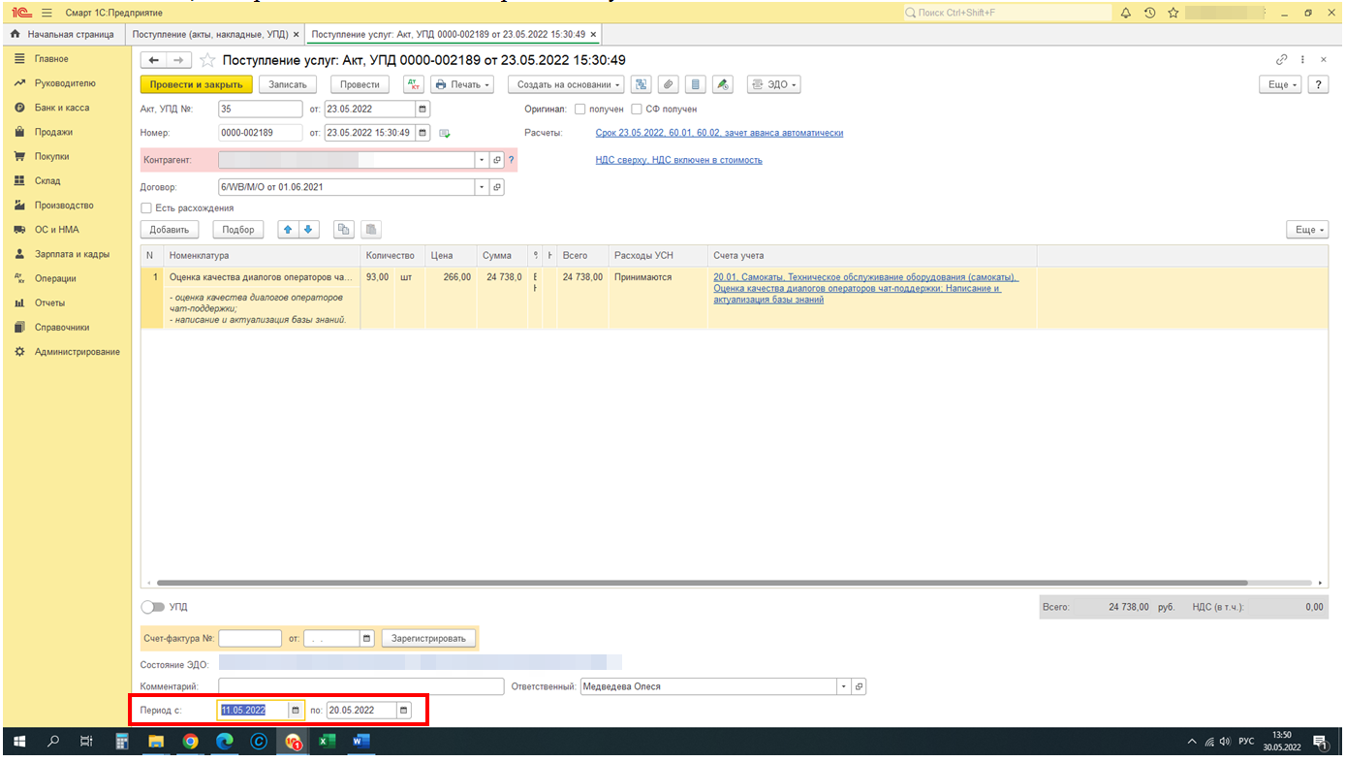

  - В разделе ПТиУ в команду Печать добавить в команды:
    - Реестр на экран;
    - Реестр сохранить (печатная форма Печать_реестр» - добавлена в базу Смарт). Наименование реестра сделать автоматическим (Реестр актов +текущая дата выгрузки) с запросом, в какую папку сохранить (по аналогии с базой Смарт).
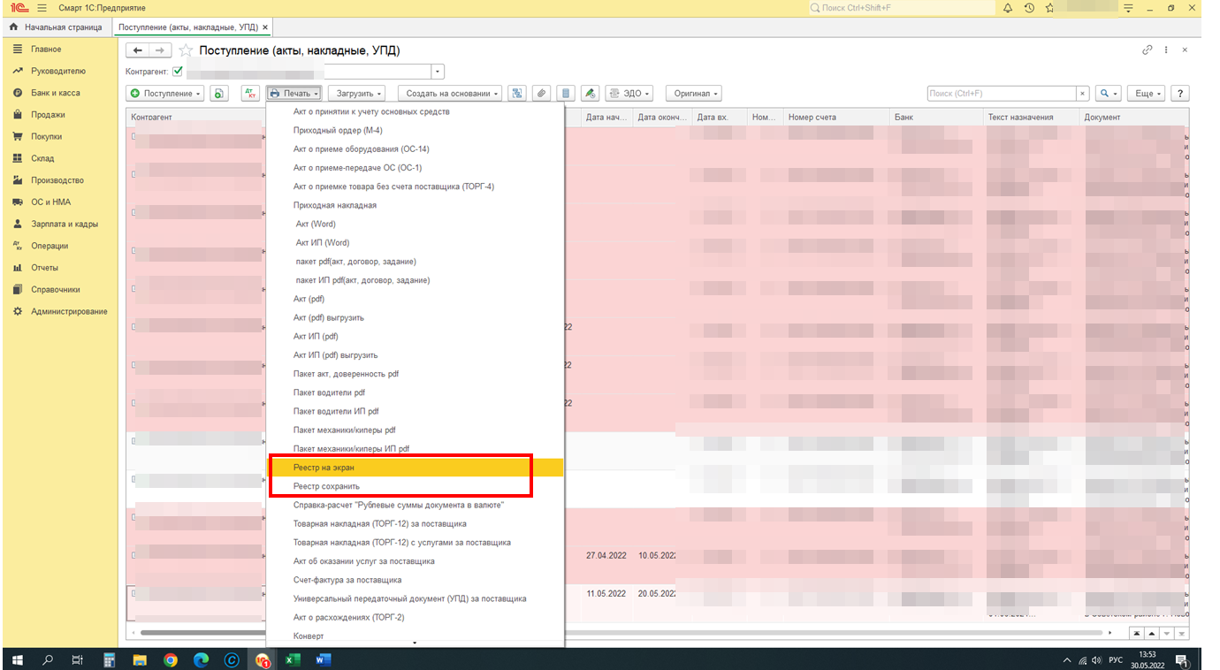

- Во все 7 баз (БП3.0) в команду Печать включить печатную форму Доверенность (в ворд и пдф). Дата доверенности = дате акта. Доверенность в ПДФ сделать возможность массовой выгрузки (на выбранных контрагентов, по аналогии с Акт выгрузить) и автоматическим наименованием (Доверенность + ФИО + дата доверенности). Доверенность в ворд сделать возможность только массовой выгрузки (на выбранных контрагентов), но без автоматического сохранения документа
- Во всех 7 базах включить в раздел ПТиУ в команду Печать печатную форму ДСПродление (в ворд и в пдф). В пдф сделать возможность массовой выгрузки с автоматическим наименованием «Доп.соглашение+№+дата доп соглашения+ФИО». В ворд сделать возможность только массовой выгрузки (на выбранных контрагентов), но без автоматического сохранения документа.

